DIDACTIQUE LITTERATURE/LEXIQUE C2 corrigé trame light

1- Expliquez en quelques mots quelles sont les caractéristiques de l’album choisi.

Ruth Brown est une auteure de littérature de jeunesse bien connue, qui réalise bien souvent à la fois le texte et les illustrations de ses albums dont les plus connus sont précisément « Crapaud », « Une histoire sombre très sombre », mais collabore également avec des auteurs sur la partie textuelle. Nombre de ses œuvres figurent sur la liste de références recommandées pour le cycle 2.
Ici, le récit associe étroitement le texte à l’image dans une forte relation de complémentarité voire de redondance (l’illustration montre ce que « dit » le texte). Il ne s’agit, pour ce qui est du texte, d’une forme de récit en randonnée mais dans sa forme la plus simple : le personnage central (un crapaud), repoussant et sympathique, est décrit de manière très précise et suggestive à la fois, notamment par un effet de saturation des adjectifs qualificatifs. Ces derniers sont des quasi-synonymes, variant en intensité mais se plaçant dans un registre extrêmement fort.
Le personnage, quant à lui, progresse dans un milieu naturel foisonnant dont la physionomie est rendue par l’illustration en même temps qu’apparaît le mystère (accentué par l’effet de mimétisme), ce dont on ne peut juger ici puisque seul le texte est donné.
Le texte prend donc en charge une large partie descriptive de l’animal (portrait), complété on s’en doute par les illustrations qui donnent une représentation plus directe et expressive de l’animal (voir document 3). Il présente des avantages indéniables pour ce qui est de l’étude de la langue et de la lecture expressive.
Intérêt :
- structure simple du récit,
- peu de personnages,
- structure simple de la syntaxe,
- richesse du lexique,
- ton jouant à la fois sur de fortes sensations (aspect repoussant), à la fois sur l’humour (ressort textuel)
- forme d’intensité dramatique (trompeuse),
- pouvoir fortement évocateur du texte,
- pourvoir implicite/explicite du texte,
- association texte/image.
Difficultés possibles :
- complexité du lexique,
- univers parfois repoussant (accepté par tous les élèves ?), déroutant,
- aspect implicite de l’illustration (jeu d’énigmes, d’indices parfois délicats à relever).
En résumé, texte favorisant l’enrôlement (même si des réserves peuvent être émises pour certains lecteurs), bel équilibre explicite/implicite et grande richesse (complexité ?) du texte comme de l’image (support d’apprentissage possible de la lecture d’image si l’on en juge par le document 3).

2- Quel usage peut-faire du document 3 et dans selon quel(s) objectif(s) didactique(s) ?
Détaillez votre proposition.

Le document 4 présente une planche iconographique, support d’étude de la séquence narrative de l’album, complexe en ce sens que les indications annonçant la présence d’un danger (représentation foisonnante du milieu naturel) sont portées par les illustrations elles-mêmes (le texte focalisant quant à lui sur le personnage).
On peut donc les utiliser pour :
- reconstituer la trame du récit (aspect chronologique),
- décrire le personnage, son aspect, attitude, évolution,
- décrire surtout le milieu dans lequel il évolue et les dangers perceptibles (ou pas) par l’œil,
- à partir de là travailler une compréhension « argumentée » du récit (production de sens texte/image),
- développer de ce point de vue les compétences langagières nécessaires à cette tâche à l’oral.

3- Quelles pistes d’activités proposeriez-vous dans le cadre de la trame prévue pour les séances 2 et 3 ? Aidez-vous de la fiche CRAPAUD activités et du diaporama Dida lexique.
Séance 2
• Objectif :
- découvrir et s’approprier la synonymie (ou mots de sens proches)
- apprendre à classer, catégoriser des mots (aspect sémantique)
- apprendre des mots nouveaux (extension/mémorisation du lexique)
• Phasage sommaire :
- partir des morceaux choisis en séance 1 (relevé/affichage en classe) ou partir de la liste (voir liste de mots CRAPAUD)

baveux | poisseux | sale | boueux | toxique | monstrueux | gluant
puant | dégoûtant | infect | répugnant | collant | empoisonné | glouton
venimeux | visqueux | mange | dévore | pustule | saleté | bigleux
boutonneux | vorace | balourd | vaseux | verrue | immangeable
- rechercher des points communs = ensemble (ex : dire ce qui sent mauvais)
Variante : partir des cinq sens
- classer, regrouper par thèmes (classement en marguerite, par sous-ateliers)
- appropriation (découvrir la marguerite, faire reconnaître des mots, relire l’album)
• Conclusion:
- pour variante tableau selon 5 sens
Le toucher | l'odorat | La vue | Le goût | L'ouïe
boueux | puant | couvert de verrues | infect
visqueux | pestilentiel | tacheté | venimeux
gluant | nauséabond | monstrueux
collant | fétide
poisseux
➔ Phase orale : chercher d'autres adjectifs qualificatifs se rapportant aux 5 sens. Consigne : «Nous allons compléter notre tableau en pensant à d'autres animaux. » (compléter pour l’ouïe)
- Phase écrite. Consigne : « Écris un texte pour décrire ton animal, en te servant des adjectifs.»

- marguerite constituée (mode de catégorisation) → corolle lexicale
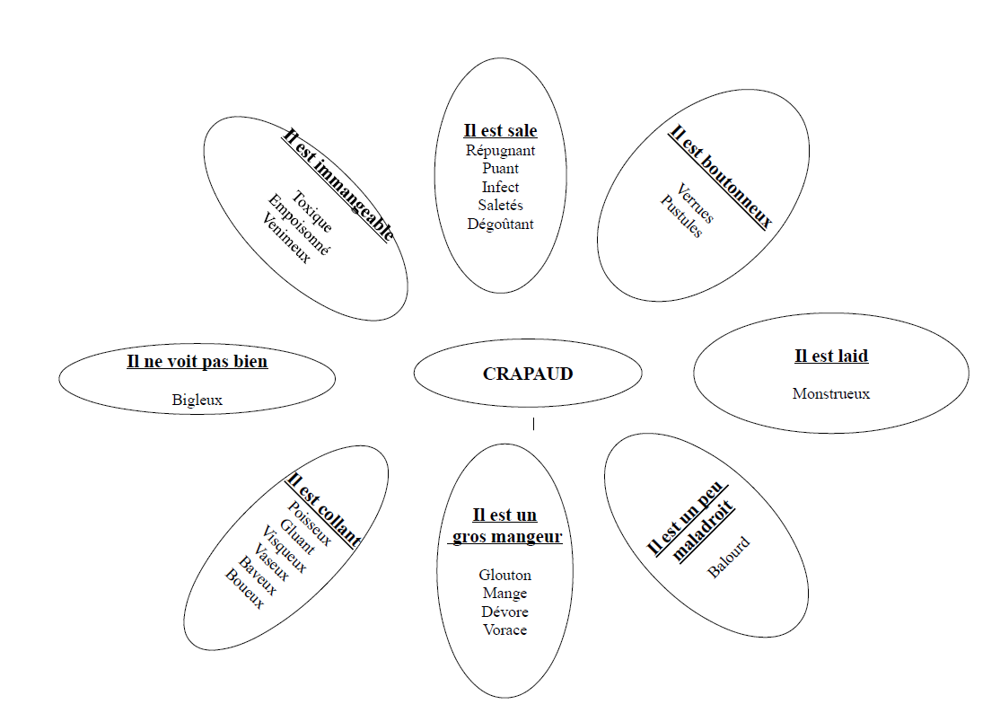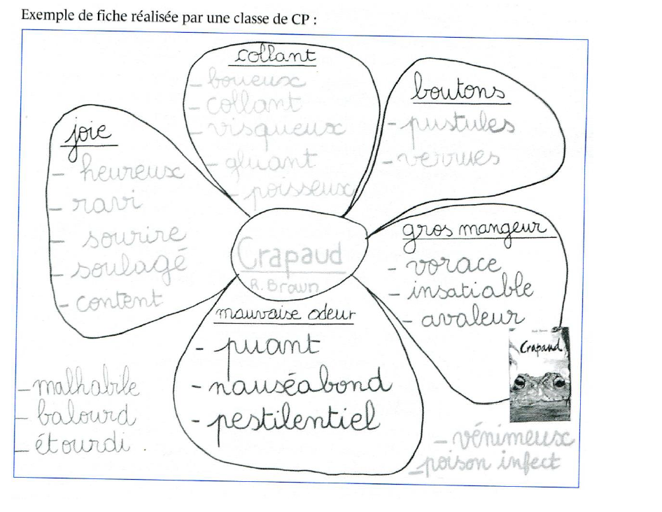
Séance 3 (1ère possibilité) création lexicale (néologismes)

• Objectif :
- découvrir/inventer des mots nouveaux (néologismes)
- en s’appuyant sur les phénomènes de dérivation (ex : mâchonneur)
- apprendre qu’on peut jouer avec les mots (en ajoutant du sens)
• Phasage sommaire:
- repartir de la marguerite constituée en séance 2 (lire/écouter certains mots)
- pointer les dérivations sonores ou expressions les plus originales
- (ex : mâchonneur de mouches, croqueur de coléoptères, avaleurs de vers de terre)
- s’amuser à créer des mots ou expressions sur ce modèle (Cf. illustrations)
- Ex : attrapeur de libellules bleues, sauteur, marcheur, buveur, chasseur…
• Conclusion:
- relevé des expressions inventées (par la classe, par chacun individuellement)
- petite production écrite collective (1 à 2 phrases nouvelles sur le crapaud)

Séance 3 (2ème possibilité) antonymie

• Objectif :
- découvrir la notion d’antonymie (mots de sens contraire)
- apprendre des mots nouveaux
- développer l’imaginaire (mais toujours en contexte)
• Phasage sommaire:
- repartir de la séance 2 et des mots synonymes (connotés « dégoûtant »)
- imaginer que le crapaud se transforme (connoté charmant, « agréable »)
- s’amuser à inverser l’histoire, ou pour le moins le personnage
Ex : « dégustateur d’insectes délicieux », « peau lisse, douce, soyeuse », « il est habile, malin, vif »
• Conclusion:
- outiller la recherche lexicale (peluche ou tissus doux, soyeux, parfums agréables…)
- aboutir à un « relevé jumeau » des synonymes (= marguerite des antonymes)

PROLONGEMENTS :
EDL : travail sur la reconnaissance des adjectifs par exemple
Production écrite : description d’un animal (cf plus haut)
Orthographe : transformation en changeant le titre « la grenouille », « les grenouilles… » → passages avec GN pour accord ds le CN cycle 2

Intérêt de la corolle

- activités d’accompagnement ou dérivées (ex : dessiner, colorer, lire, raconter)- Trace iconographique (ex : coloration à la peinture du crapaud ou de son milieu naturel)À partir du corpus de mots « fiche corpus crapaud », demander aux élèves un classement Le document 4 présente un travail plus spécifique sur le lexique, avec des savoirs construits relatifs à :
- la notion de champ lexical et même associatif (plusieurs termes de classes grammaticales différentes),
- au service de la description même du personnage (portrait « avec intention »),
- enrichi par des apports extérieurs au texte,
- qui permettent une forme de catégorisation des termes référencés,
- ce qui en favorise à la fois le sens (relations logiques) et la mémorisation.
Il s’agit d’une forme de référencement du lexique fort pertinente, parfaitement adaptée au cycle 2 (et que l’on peut prolonger au cycle 3) et support d’activités d’expression orales (mises en exergue notamment par les nouveaux programmes applicables à la rentrée 2018)

